TUẦN 23:
BÀI 64: LUYỆN TẬP CHUNG (T1)

I. YÊU CẦU CẦN ĐẠT:
1. Năng lực đặc thù:
- Ôn tập, củng cố: Khái niệm ban đầu về phân số, tính chất cơ bản của phân số, rút gọn phân số, quy đồng mẫu số hai phân số, so sánh các phân số.
- Phát triển năng lực lập luận, tư duy toán học và năng lực giao tiếp toán học
2. Năng lực chung.
- Năng lực tự chủ, tự học: Chủ động thực hiện được rút gọn phân số, quy đồng mẫu số hai phân số, so sánh các phân số.
- Năng lực giải quyết vấn đề và sáng tạo: Có khả năng thực hiện sáng tạo khi tham gia trò chơi và vận dụng thực tiễn.
- Năng lực giao tiếp và hợp tác: Phát triển kĩ năng giao tiếp nghe - nói trong hoạt động nhóm.
3. Phẩm chất.
- Phẩm chất nhân ái: Có ý thức giúp đỡ lẫn nhau trong hoạt động nhóm để hoàn thành nhiệm vụ.
- Phẩm chất chăm chỉ: Chăm chỉ suy nghĩ, trả lời câu hỏi; làm tốt các bài tập.
- Phẩm chất trách nhiệm: Giữ trật tự, biết lắng nghe, học tập nghiêm túc.
II. ĐỒ DÙNG DẠY HỌC
- Kế hoạch bài dạy, bài giảng Power point.
- SGK và các thiết bị, học liệu phụ vụ cho tiết dạy.

III. HOẠT ĐỘNG DẠY HỌC
Hoạt động của giáo viên |  | Hoạt động của học sinh
1. Khởi động:
- Mục tiêu:
+ Tạo không khí vui vẻ, khấn khởi trước giờ học.
+ Kiểm tra kiến thức đã học của học sinh ở bài trước.
- Cách tiến hành:
- GV tổ chức trò chơi để khởi động bài học.  + Câu 1: Viết phân số chỉ phần tô màu.  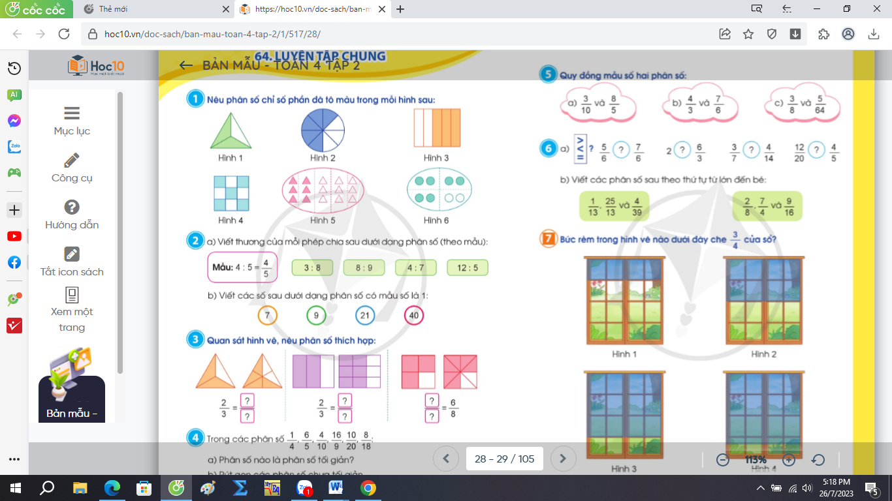  + Câu 2: Quy đồng mẫu số hai phân số:  và .  + Câu 3: So sánh .  và .  + Câu 4: Muốn quy đồng hai phân số ta làm như thế nào?  - GV Nhận xét, tuyên dương.  - GV dẫn dắt vào bài mới |  | - HS tham gia trò chơi  - Trả :lời:  = $\frac{3×4}{4×4}$ = $\frac{9}{16}$  >  + Trả lời ...  - HS lắng nghe.
2. Luyện tập:
- Mục tiêu:
+ Biết viế phân số, tính chất cơ bản của phân số, rút gọn phân số, quy đồng mẫu số hai phân số, so sánh các phân số.
+ Phát triển năng lực lập luận, tư duy toán học và năng lực giao tiếp toán học.
- Cách tiến hành:
Bài 1: Tính.  - GV mời 1 HS đọc yêu cầu bài 1.  - GV mời HS làm bài nhóm 2.  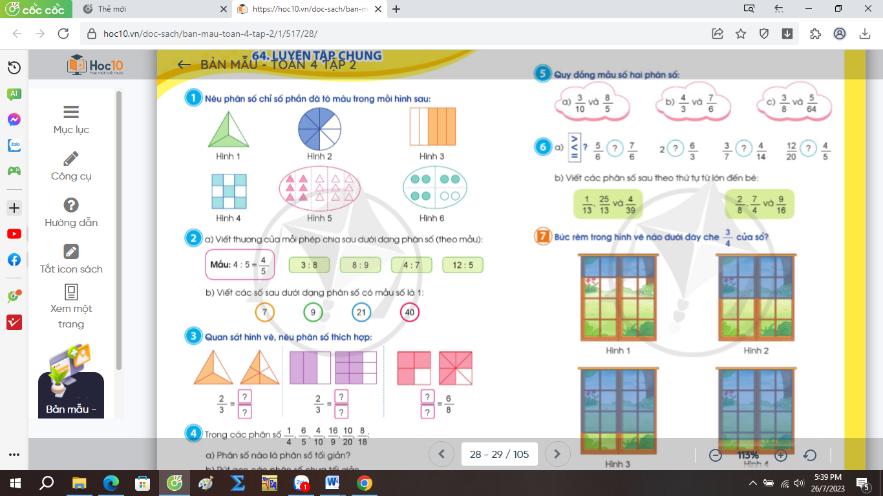  - GV học sinh nêu kết quả thực hiện .  - GV nhận xét, tuyên dương. | - 1 HS đọc yêu cầu bài 1.  - HS làm bài nhóm 2.  Hình 1 $\frac{9}{16}$; hình 2 $\frac{5}{8}$ ; hình 3 $\frac{3}{5}$  Hình 4 $\frac{5}{9}$; hình 5 $\frac{4}{10}$ ; hình 6 $\frac{6}{8}$  - HS báo cáo kết quả thực hiện .  - HS lắng nghe rút kinh nghiệm.
Bài 2:  - GV mời 1 HS đọc yêu cầu bài 2.  - GV mời HS làm vào vở.  a)  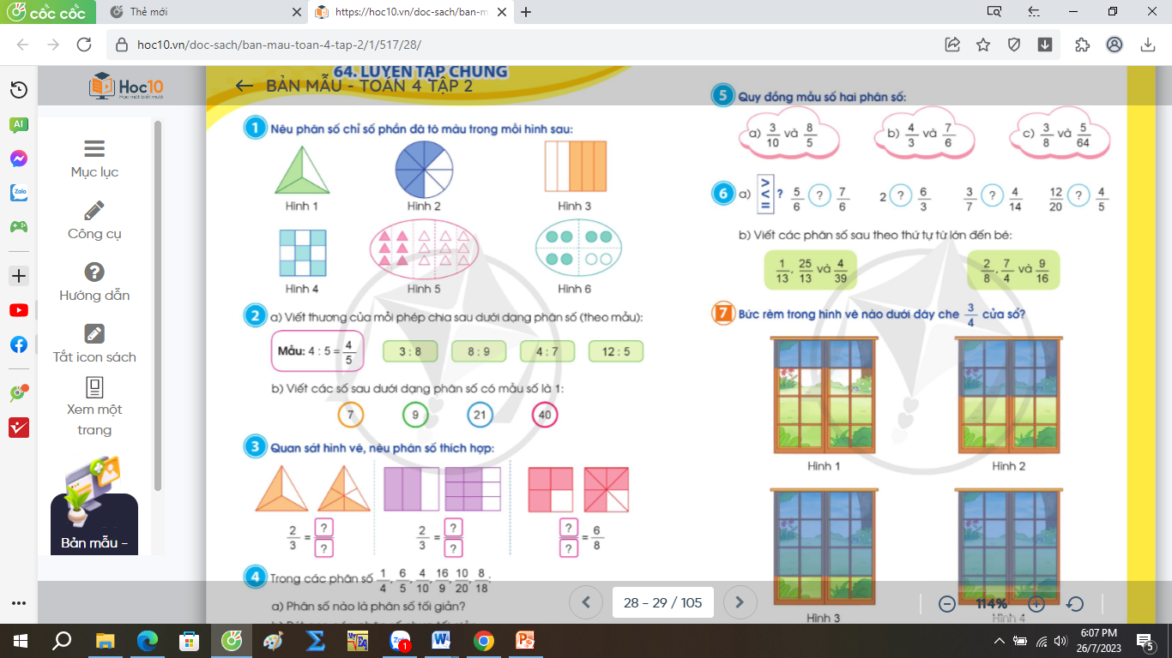 3: 8 8 : 9 4 : 7 12 : 5  b)  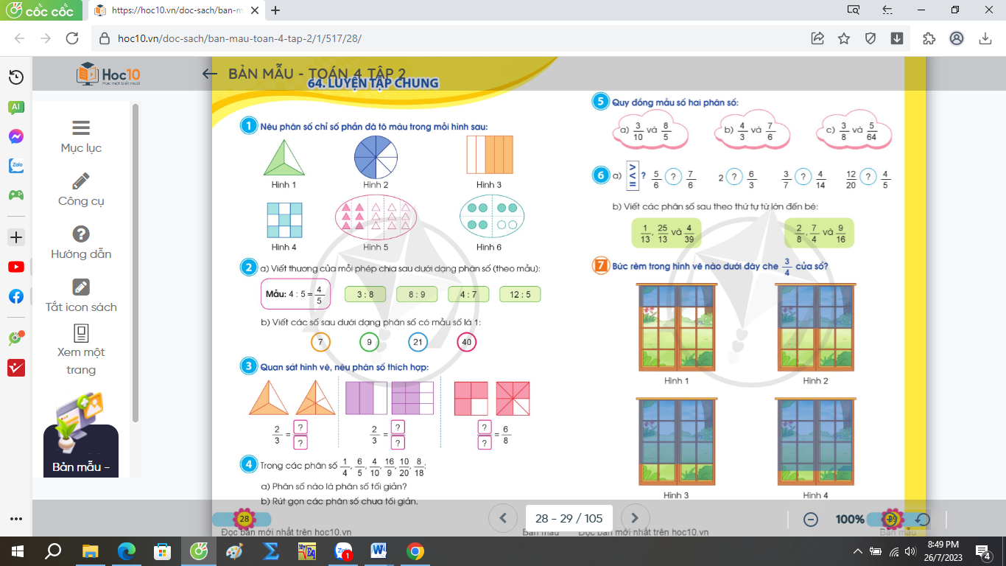  - GV mời HS nộp vở.  + GV nhận xét, tuyên dương. | - 1 HS đọc yêu cầu bài 2  - HS làm vào vở.  3: 8 = $\frac{3}{8}$ 8: 9 = $\frac{8}{9}$  4: 7 = $\frac{4}{7}$ 12: 5 = $\frac{12}{5}$  b)  7 = $\frac{7}{1}$ ; 9 = $\frac{9}{1}$ ; 21 = $\frac{21}{1}$ ; 40 = $\frac{40}{1}$  - HS nộp vở.  - HS lắng nghe, rút kinh nghiệm.
Bài 3:  - GV mời 1 HS đọc yêu cầu bài 3.  - GV mời HS làm nhóm 3.  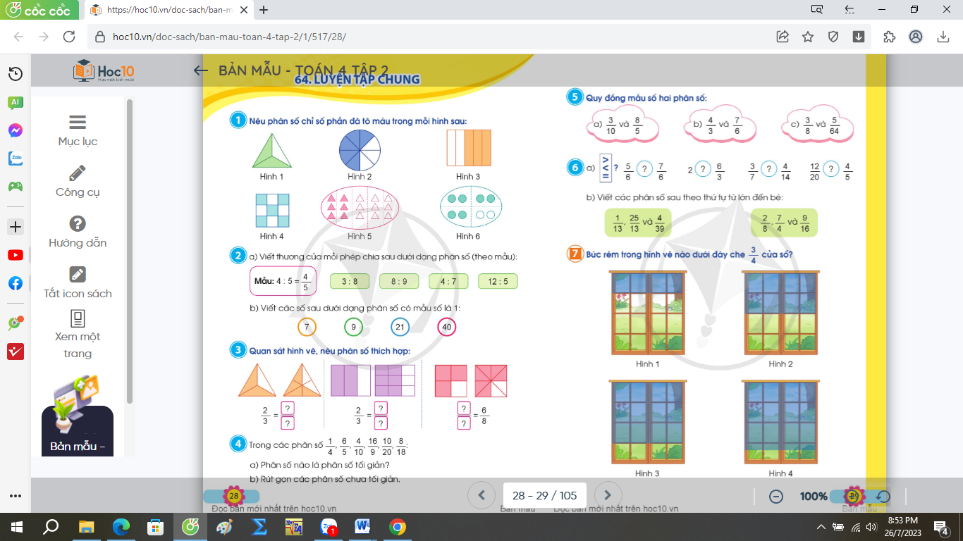  - GV mời đại diện nhóm nêu kết quả.  + GV nhận xét, tuyên dương. | - 1 HS đọc yêu cầu bài 2  - HS làm nhóm 3.  $\frac{ 2}{3}$ = $\frac{4}{6}$ $\frac{2}{3}$ = $\frac{6}{9}$ $\frac{3}{4 }$= $\frac{6}{8}$  - Đại diện nhóm nêu kết quả.  - HS lắng nghe, rút kinh nghiệm.
3. Vận dụng trải nghiệm .
- Mục tiêu:
+ Củng cố những kiến thức đã học trong tiết học để học sinh khắc sâu nội dung.
+ Vận dụng kiến thức đã học vào thực tiễn.
+ Tạo không khí vui vẻ, hào hứng, lưu luyến sau khi học sinh bài học.
- Cách tiến hành:
- GV tổ chức cho học sinh thi điền nhanh kết quả:  $\frac{ 2}{3}$ = $\frac{}{9}$ $\frac{1}{2}$ = $\frac{6}{}$ $\frac{3}{5 }$=  - GV mời HS thực hiện nhóm 4  - Nhận xét, tuyên dương |  | - HS tham gia để vận dụng kiến thức đã học vào thực tiễn.  - HS thực hiện nhóm 4  - Lắng nghe, rút kinh nghiệm.
IV. ĐIỀU CHỈNH SAU BÀI DẠY:
.................................................................................................................................
.................................................................................................................................
.................................................................................................................................

------------------------------------------------
BÀI 64: LUYỆN TẬP CHUNG(T2)

I. YÊU CẦU CẦN ĐẠT:
1. Năng lực đặc thù:
- Ôn tập, củng cố: Khái niệm ban đầu về phân số, tính chất cơ bản của phân số, rút gọn phân số, quy đồng mẫu số hai phân số, so sánh các phân số.
- Phát triển năng lực lập luận, tư duy toán học và năng lực giao tiếp toán học
2. Năng lực chung.
- Năng lực tự chủ, tự học: Chủ động thực hiện được rút gọn phân số, quy đồng mẫu số hai phân số, so sánh các phân số.
- Năng lực giải quyết vấn đề và sáng tạo: Có khả năng thực hiện sáng tạo khi tham gia trò chơi và vận dụng thực tiễn.
- Năng lực giao tiếp và hợp tác: Phát triển kĩ năng giao tiếp nghe - nói trong hoạt động nhóm.
3. Phẩm chất.
- Phẩm chất nhân ái: Có ý thức giúp đỡ lẫn nhau trong hoạt động nhóm để hoàn thành nhiệm vụ.
- Phẩm chất chăm chỉ: Chăm chỉ suy nghĩ, trả lời câu hỏi; làm tốt các bài tập.
- Phẩm chất trách nhiệm: Giữ trật tự, biết lắng nghe, học tập nghiêm túc.
II. ĐỒ DÙNG DẠY HỌC
- Kế hoạch bài dạy, bài giảng Power point.
- SGK và các thiết bị, học liệu phụ vụ cho tiết dạy.

III. HOẠT ĐỘNG DẠY HỌC
Hoạt động của giáo viên |  | Hoạt động của học sinh
1. Khởi động:
- Mục tiêu:
+ Tạo không khí vui vẻ, khấn khởi trước giờ học.
+ Kiểm tra kiến thức đã học của học sinh ở bài trước.
- Cách tiến hành:
- GV tổ chức trò chơi để khởi động bài học.  + Câu 1: Viết phân số chỉ phần tô màu.  + Câu 2: Quy đồng mẫu số hai phân số:  và .  + Câu 3: So sánh .  và .  + Câu 4: Muốn quy đồng hai phân số ta làm như thế nào?  - GV Nhận xét, tuyên dương.  - GV dẫn dắt vào bài mới |  | - HS tham gia trò chơi  - Trả :lời:  = $\frac{3×4}{4×4}$ = $\frac{9}{16}$  >  + Trả lời ...  - HS lắng nghe.
2. Luyện tập:
- Mục tiêu:
+ Biết viế phân số, tính chất cơ bản của phân số, rút gọn phân số, quy đồng mẫu số hai phân số, so sánh các phân số.
+ Phát triển năng lực lập luận, tư duy toán học và năng lực giao tiếp toán học.
- Cách tiến hành:
Bài 4: Tính.  - GV mời 1 HS đọc yêu cầu bài 4.  - GV mời HS làm bài nhóm 2.  $\frac{ 1}{4}$ ; $\frac{6}{5}$ ; $\frac{4}{10}$ ; $\frac{16}{9 }$; $\frac{10}{20}$ ; $\frac{8}{18}$  a) Phân số nào là phân số tối giản.  b) Rút gọn các phân số chưa tối giản.  - GV học sinh nêu kết quả thực hiện .  - GV nhận xét, tuyên dương. | - 1 HS đọc yêu cầu bài 1.  - HS làm bài nhóm 2.  a) Phân số tối giản là: $\frac{1}{4}$ ;$\frac{6}{5}$ ; $\frac{16}{9}$.  b)  $\frac{ 4}{10}$ = $\frac{2}{5}$ $\frac{10}{20}$ = $\frac{1}{2}$ $\frac{8}{18 }$= $\frac{4}{9}$  - HS báo cáo kết quả thực hiện .  - HS lắng nghe rút kinh nghiệm.
Bài 5:  - GV mời 1 HS đọc yêu cầu bài 2.  - GV mời HS làm vào vở.  a) $\frac{3}{10}$và $\frac{8}{5}$  b) $\frac{4}{3}$và $\frac{7}{6}$  c) $\frac{3}{8}$và $\frac{5}{64}$  - GV mời HS nộp vở.  + GV nhận xét, tuyên dương. | - 1 HS đọc yêu cầu bài 2  - HS làm vào vở.  a) $\frac{3}{10}$và $\frac{8}{5}$  Mẫu số chung : 10  $\frac{ 8}{5}$ = $\frac{8 ×2}{5 ×2}$ =$\frac{ 16}{10}$ => $\frac{3}{1 0}$ và $\frac{ 16}{10}$  b) $\frac{4}{3}$và $\frac{7}{6}$  Mẫu số chung : 6  $\frac{ 4}{3}$ = $\frac{4 ×2}{3 ×2}$ =$\frac{ 8}{6}$ => $\frac{8}{6}$ và $\frac{ 7}{6}$  c) $\frac{3}{8}$và $\frac{5}{64}$  Mẫu số chung : 64  $\frac{ 3}{8}$ = $\frac{3 ×8}{8 ×8}$ =$\frac{ 24}{64}$ => $\frac{24}{64}$ và $\frac{ 5}{64}$  - HS nộp vở.  - HS lắng nghe, rút kinh nghiệm.
Bài 6:  - GV mời 1 HS đọc yêu cầu bài 3.  - GV mời HS làm nhóm 3.  a)  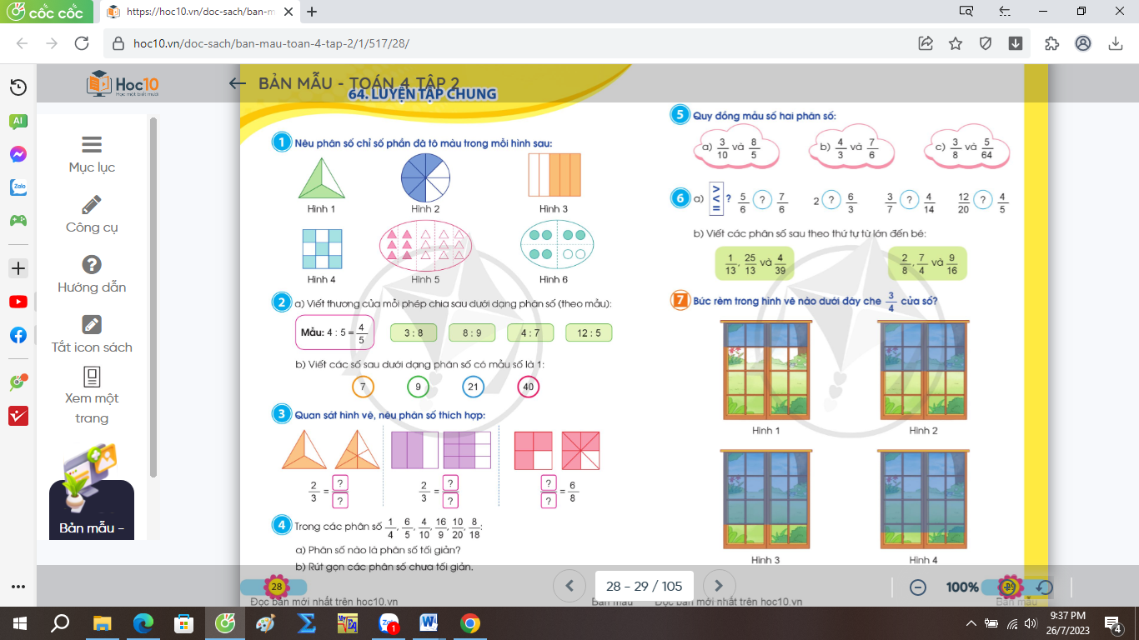  b) Viết các phân số theo thứ tự từ lớn đến bé.  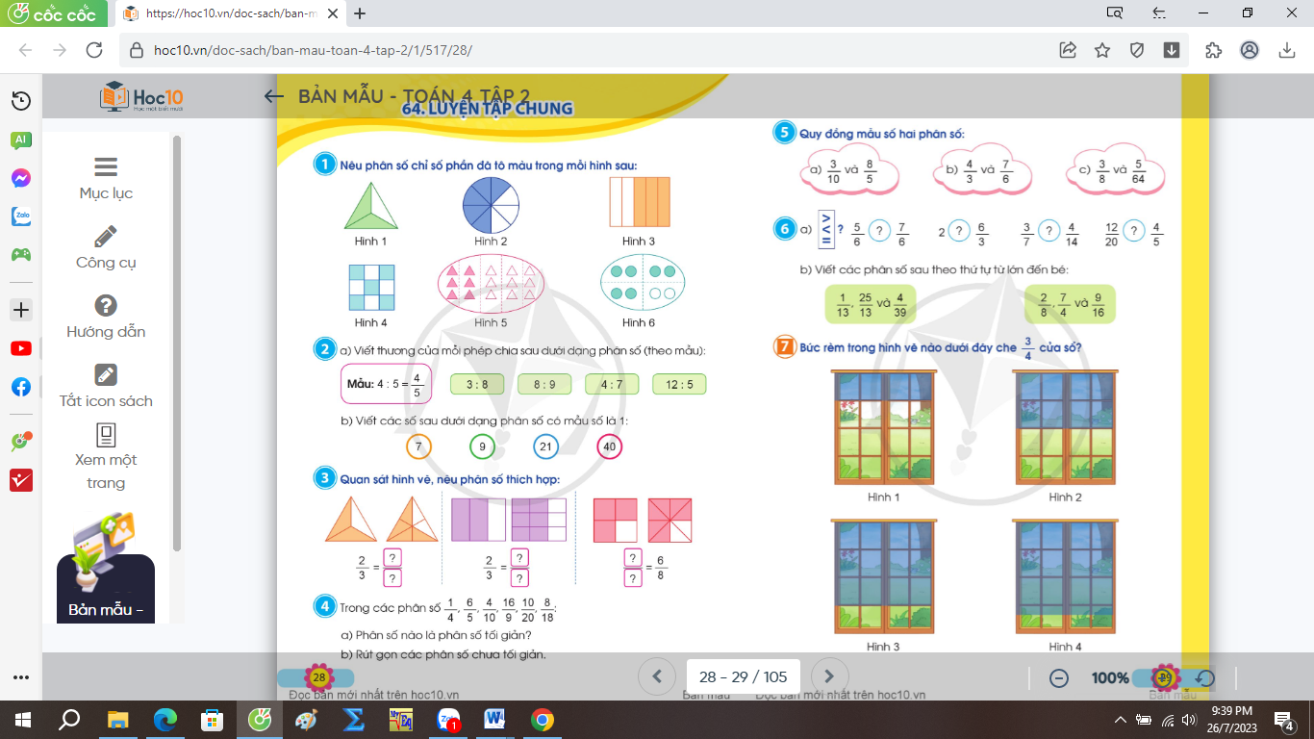  - GV mời đại diện nhóm nêu kết quả.  + GV nhận xét, tuyên dương. | - 1 HS đọc yêu cầu bài 2  - HS làm nhóm 3.  $\frac{ 5}{6}$ < $\frac{7}{6}$ 2 = $\frac{6}{3}$ $\frac{3}{7 }$> $\frac{4}{14}$ $\frac{ 12}{20}$ < $\frac{4}{5}$  $\frac{ 25}{13}$ ; $\frac{4}{39}$ ; $\frac{ 1}{13}$ $\frac{7}{4}$ ; $\frac{9}{16 }$; $\frac{2}{8}$  - Đại diện nhóm nêu kết quả.  - HS lắng nghe, rút kinh nghiệm.
3. Vận dụng trải nghiệm .
- Mục tiêu:
+ Củng cố những kiến thức đã học trong tiết học để học sinh khắc sâu nội dung.
+ Vận dụng kiến thức đã học vào thực tiễn.
+ Tạo không khí vui vẻ, hào hứng, lưu luyến sau khi học sinh bài học.
- Cách tiến hành:
- GV tổ chức cho học sinh thi điền nhanh kết quả:  $\frac{ 2}{3}$ < $\frac{}{9}$ $\frac{1}{2}$ > $\frac{6}{}$ $\frac{3}{5 }$=  - GV mời HS thực hiện nhóm 4  - Nhận xét, tuyên dương |  | - HS tham gia để vận dụng kiến thức đã học vào thực tiễn.  - HS thực hiện nhóm 4  - Lắng nghe, rút kinh nghiệm.
IV. ĐIỀU CHỈNH SAU BÀI DẠY:
.................................................................................................................................
.................................................................................................................................
.................................................................................................................................

------------------------------------------------
BÀI 65: HÌNH BÌNH HÀNH

I. YÊU CẦU CẦN ĐẠT:
1. Năng lực đặc thù:
- Hình thành biểu tượng về hình bình hành.
- Nhận biết một số đặc điểm của hình bình hành.
- Phát triển năng lực lập luận, tư duy toán học và năng lực giao tiếp toán học
2. Năng lực chung.
- Năng lực tự chủ, tự học: Chủ động nhận biết một số đặc điểm của hình bình hành.
- Năng lực giải quyết vấn đề và sáng tạo: Có khả năng thực hiện sáng tạo khi tham gia trò chơi và vận dụng thực tiễn.
- Năng lực giao tiếp và hợp tác: Phát triển kĩ năng giao tiếp trong hoạt động nhóm.
3. Phẩm chất.
- Phẩm chất nhân ái: Có ý thức giúp đỡ lẫn nhau trong hoạt động nhóm để hoàn thành nhiệm vụ.
- Phẩm chất chăm chỉ: Chăm chỉ suy nghĩ, trả lời câu hỏi; làm tốt các bài tập.
- Phẩm chất trách nhiệm: Giữ trật tự, biết lắng nghe, học tập nghiêm túc.
II. ĐỒ DÙNG DẠY HỌC
- Kế hoạch bài dạy, bài giảng Power point.
- SGK và các thiết bị, học liệu phụ vụ cho tiết dạy.

III. HOẠT ĐỘNG DẠY HỌC
Hoạt động của giáo viên |  |  | Hoạt động của học sinh
1. Khởi động:
- Mục tiêu:
+ Tạo không khí vui vẻ, khấn khởi trước giờ học.
+ Kiểm tra kiến thức đã học của học sinh ở bài trước.
- Cách tiến hành:
- GV tổ chức trò chơi để khởi động bài học.  + Câu 1: Đây là hình gì, đặc điểm của hình:  + Câu 2: Đây là hình gì, đặc điểm của hình:  + Câu 3: Đây là hình gì, đặc điểm của hình:  + Câu 4: Hãy kể tên một số hình khác mà em biế?  - GV Nhận xét, tuyên dương.  - GV dẫn dắt vào bài mới |  |  | - HS tham gia trò chơi  - Trả lời:  Hình tam giác, có ba cạnh,...  Hình chữ nhật, có 4 cạnh, 4 góc vuông, 2 cạnh ngắn bằng nhau 2 cạnh dài bằng nhau.  - Trả lời:  Hình vuông, có 4 cạnh, 4 góc vuông, 4 cạnh bằng nhau.  - HS kể.  - HS lắng nghe.
1. Khám phá:
- Mục tiêu:
+ Hình thành biểu tượng về hình bình hành. Nhận biết một số đặc điểm của hình bình hành.
+ Phát triển năng lực lập luận, tư duy toán học và năng lực giao tiếp toán học
- Cách tiến hành:
1. Giới thiệu về hình bình hành.  - GV mời HS quan sát các hình bình hành.  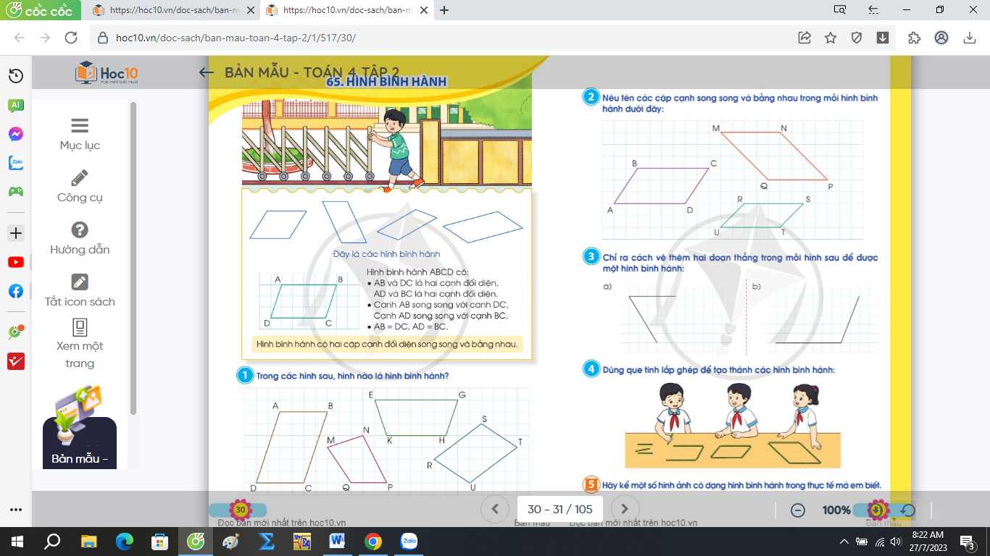  2. Đặc điểm của hình bình hành.  + Vậy hình bình hành có những đặc điểm gì ?  GV kết luận: hình bình hành có hai cặp cạnh đối diện song song và bằng nhau. | - HS quan sát.  HS nêu nhận xét: Tích không thay đổi  - HS lắng nghe, ghi nhớ.  - HS nêu.  + Hình bình hành ABCD có  AB và DC là hai cạnh đối diện.  AD và BC là hai cạnh đối diện.  cạnh AB song song với DC  cạnh AD song song với BC  AB = DC; AD = BC  - HS nêu.  - HS lắng nghe, ghi nhớ.
2. Luyện tập:
- Mục tiêu:
+ Nhận biết một số đặc điểm của hình bình hành.
+ Phát triển năng lực lập luận, tư duy toán học và năng lực giao tiếp toán học
- Cách tiến hành:
Bài 1: Làm việc cá nhân  - GV mời 1 HS đọc yêu cầu bài 1.  - GV mời cả lớp làm việc cá nhân.  - GV nhận xét, tuyên dương. | - 1 HS đọc yêu cầu bài 1  - Cả lớp làm việc cá nhân.  - Hình bình hành là các hình:  ABCD; RSTU.  - HS lắng nghe, rút kinh nghiệm.
Bài 2: Sinh hoạt nhóm 2.  - GV mời 1 HS đọc yêu cầu bài 2.  - GV mởi cả lớp sinh hoạt nhóm 2, cùng nhau thảo luận và giải quyết bài toán sau:  -GV mời đại diện nhóm trình bày.  -GV mời các HS khác nhận xét, bổ sung.  - GV nhận xét, tuyên dương. | - 1 HS đọc yêu cầu bài 2.  - HS làm theo nhóm 2.  - Đại diện nhóm trình bày.  + Hình bình hành ABCD.  Cạnh BC song song và bằng cạnh AD.  Cạnh AB song song và bằng cạnh CD.  + Hình bình hành MNPQ.  Cạnh MN song song và bằng cạnh QP.  Cạnh MQ song song và bằng cạnh NP.  + Hình bình hành RSUT.  Cạnh RS song song và bằng cạnh UT.  Cạnh RU song song và bằng cạnh ST.  - HS khác nhận xét, bổ sung.  - HS lắng nghe, rút kinh nghiệm.
Bài 3: Làm việc cá nhân  - GV mời 1 HS đọc yêu cầu bài 3.  - GV mời cả lớp làm việc cá nhân vào vở.  GV mời HS nộp bài làm.  - GV nhận xét, tuyên dương. | - 1 HS đọc yêu cầu bài 3  - HS làm việc cá nhân.  - HS nộp bài làm.  - HS lắng nghe, rút kinh nghiệm.
Bài 4: Làm việc nhóm 3  - GV mời 1 HS đọc yêu cầu bài 3.  - GV mời cả lớp làm việc nhóm 3 thi làm theo yêu cầu.  - GV nhận xét, tuyên dương. | - 1 HS đọc yêu cầu bài 3  - HS làm việc nhóm 3.  - HS lắng nghe, rút kinh nghiệm.
3. Vận dụng trải nghiệm .
- Mục tiêu:
+ Củng cố những kiến thức đã học trong tiết học để học sinh khắc sâu nội dung.
+ Vận dụng kiến thức đã học vào thực tiễn.
+ Tạo không khí vui vẻ, hào hứng, lưu luyến sau khi học sinh bài học.
- Cách tiến hành:
- GV tổ chức vận dụng:  Kể một số hình ảnh dạng hình bình hành ở thực tế mà em biết  - Nhận xét, tuyên dương |  | - HS tham gia để vận dụng kiến thức đã học vào thực tiễn.  - HS thực hiện.  - Lắng nghe, rút kinh nghiệm.
IV. ĐIỀU CHỈNH SAU BÀI DẠY:
.................................................................................................................................
.................................................................................................................................
.................................................................................................................................

BÀI 66: HÌNH THOI

I. YÊU CẦU CẦN ĐẠT:
1. Năng lực đặc thù:
- Hình thành biểu tượng về hình thoi.
- Nhận biết một số đặc điểm của hình thoi.
- Phát triển năng lực lập luận, tư duy toán học và năng lực giao tiếp toán học
2. Năng lực chung.
- Năng lực tự chủ, tự học: Chủ động nhận biết một số đặc điểm của hình thoi.
- Năng lực giải quyết vấn đề và sáng tạo: Có khả năng thực hiện sáng tạo khi tham gia trò chơi và vận dụng thực tiễn.
- Năng lực giao tiếp và hợp tác: Phát triển kĩ năng giao tiếp trong hoạt động nhóm.
3. Phẩm chất.
- Phẩm chất nhân ái: Có ý thức giúp đỡ lẫn nhau trong hoạt động nhóm để hoàn thành nhiệm vụ.
- Phẩm chất chăm chỉ: Chăm chỉ suy nghĩ, trả lời câu hỏi; làm tốt các bài tập.
- Phẩm chất trách nhiệm: Giữ trật tự, biết lắng nghe, học tập nghiêm túc.
II. ĐỒ DÙNG DẠY HỌC
- Kế hoạch bài dạy, bài giảng Power point.
- SGK và các thiết bị, học liệu phụ vụ cho tiết dạy.

III. HOẠT ĐỘNG DẠY HỌC
Hoạt động của giáo viên |  |  | Hoạt động của học sinh
1. Khởi động:
- Mục tiêu:
+ Tạo không khí vui vẻ, khấn khởi trước giờ học.
+ Kiểm tra kiến thức đã học của học sinh ở bài trước.
- Cách tiến hành:
- GV tổ chức trò chơi để khởi động bài học.  + Câu 1: Đây là hình gì, đặc điểm của hình:  + Câu 2: Đây là hình gì, đặc điểm của hình:  + Câu 3: Đây là hình gì, đặc điểm của hình:  + Câu 4: Hãy kể tên một số hình khác mà em biế?  - GV Nhận xét, tuyên dương.  - GV dẫn dắt vào bài mới |  |  | - HS tham gia trò chơi  - Trả lời:  Hình bình hành, ...  Hình chữ nhật, có 4 cạnh, 4 góc vuông, 2 cạnh ngắn bằng nhau 2 cạnh dài bằng nhau.  - Trả lời:  Hình vuông, có 4 cạnh, 4 góc vuông, 4 cạnh bằng nhau.  - HS kể.  - HS lắng nghe.
1. Khám phá:
- Mục tiêu:
+ Hình thành biểu tượng về hình thoi. Nhận biết một số đặc điểm của hình thoi.
+ Phát triển năng lực lập luận, tư duy toán học và năng lực giao tiếp toán học
- Cách tiến hành:
1. Giới thiệu về hình thoi.  - GV mời HS quan sát các hình thoi  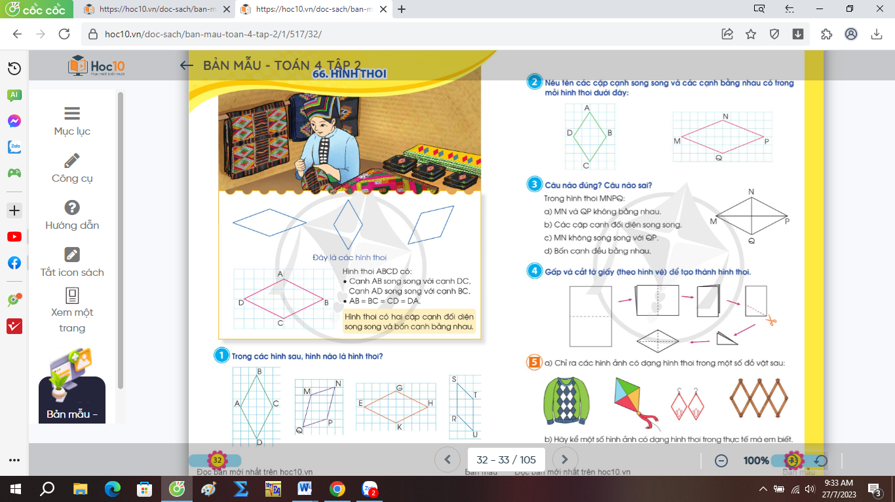  2. Đặc điểm của hình thoi.  + Vậy hình thoi có những đặc điểm gì ?  GV kết luận: hình thoi có hai cặp cạnh đối diện song song và bôn cạnh bằng nhau. | - HS quan sát.  - HS nêu.  + Hình thoi ABCD có  Cạnh AB song song với DC  Cạnh AD song song với BC  AB = BC = CD = DA  - HS nêu.  - HS lắng nghe, ghi nhớ.
2. Luyện tập:
- Mục tiêu:
+ Nhận biết một số đặc điểm của hình thoi.
+ Phát triển năng lực lập luận, tư duy toán học và năng lực giao tiếp toán học
- Cách tiến hành:
Bài 1: Làm việc cá nhân  - GV mời 1 HS đọc yêu cầu bài 1.  - GV mời cả lớp làm việc cá nhân.  - GV nhận xét, tuyên dương. | - 1 HS đọc yêu cầu bài 1  - Cả lớp làm việc cá nhân.  - Hình thoi là các hình:  ABCD; EGHK.  - HS lắng nghe, rút kinh nghiệm.
Bài 2: Sinh hoạt nhóm 2.  - GV mời 1 HS đọc yêu cầu bài 2.  - GV mởi cả lớp sinh hoạt nhóm 2, cùng nhau thảo luận và giải quyết bài toán sau:  -GV mời đại diện nhóm trình bày.  -GV mời các HS khác nhận xét, bổ sung.  - GV nhận xét, tuyên dương. | - 1 HS đọc yêu cầu bài 2.  - HS làm theo nhóm 2.  - Đại diện nhóm trình bày.  + Hình thoi ABCD.  Cạnh AB song song DC.  Cạnh AD song song BC.  AB = BC = CD = DA  + Hình thoi MNPQ.  Cạnh MN song song QP.  Cạnh MQ song song NP.  MN = NP = PQ = QM  - HS khác nhận xét, bổ sung.  - HS lắng nghe, rút kinh nghiệm.
Bài 3: Làm việc cá nhân  - GV mời 1 HS đọc yêu cầu bài 3.  - GV mời cả lớp làm việc cá nhân vào vở.  GV mời HS nộp bài làm.  - GV nhận xét, tuyên dương. | - 1 HS đọc yêu cầu bài 3  - HS làm việc cá nhân.  Trong hình thoi MNPQ  a) MN và QP không bằng nhau. S  b) Các cặp cạnh đối diện song song. Đ  c) MN không song song với QP. S  d) Bốn cạnh đều bằng nhau. Đ  - HS nộp bài làm.  - HS lắng nghe, rút kinh nghiệm.
Bài 4: Làm việc nhóm 3  - GV mời 1 HS đọc yêu cầu bài 3.  - GV mời cả lớp làm việc nhóm 3 thi làm theo yêu cầu.  - GV nhận xét, tuyên dương. | - 1 HS đọc yêu cầu bài 4  - HS làm việc nhóm 3.  - HS lắng nghe, rút kinh nghiệm.
3. Vận dụng trải nghiệm .
- Mục tiêu:
+ Củng cố những kiến thức đã học trong tiết học để học sinh khắc sâu nội dung.
+ Vận dụng kiến thức đã học vào thực tiễn.
+ Tạo không khí vui vẻ, hào hứng, lưu luyến sau khi học sinh bài học.
- Cách tiến hành:
- GV tổ chức vận dụng:  Kể một số hình ảnh dạng hình bình hành ở thực tế mà em biết .  - Nhận xét, tuyên dương |  | - HS tham gia để vận dụng kiến thức đã học vào thực tiễn.  - HS thực hiện.  - Lắng nghe, rút kinh nghiệm.
IV. ĐIỀU CHỈNH SAU BÀI DẠY:
.................................................................................................................................
.................................................................................................................................
.................................................................................................................................

------------------------------------------------
BÀI 67: MÉT VUÔNG
I. YÊU CẦU CẦN ĐẠT:
1. Năng lực đặc thù:
- Hình thành biểu tượng về đơn vị đo diện tích mét vuông.
- Biết đọc viết các số đo diện tích theo đơn vị đo mét vuông m²
- Bước đầu biết giải quyết một số vấn đề thực tế có liên quan đến đơn vị đo mét vuông.
- vận dụng để tính nhanh tính nhẩm tính hợp lý và giải quyết một số tình huống gắn với thực tế.
- Phát triển năng lực lập luận, tư duy toán học và năng lực giao tiếp toán học
2. Năng lực chung.
- Năng lực tự chủ, tự học: Chủ động vận dụng được tính diện tích một số hình.
- Năng lực giải quyết vấn đề và sáng tạo: Có khả năng thực hiện sáng tạo khi tham gia trò chơi và vận dụng thực tiễn.
- Năng lực giao tiếp và hợp tác: Phát triển kĩ năng giao tiếp trong hoạt động nhóm.
3. Phẩm chất.
- Phẩm chất nhân ái: Có ý thức giúp đỡ lẫn nhau trong hoạt động nhóm để hoàn thành nhiệm vụ.
- Phẩm chất chăm chỉ: Chăm chỉ suy nghĩ, trả lời câu hỏi; làm tốt các bài tập.
- Phẩm chất trách nhiệm: Giữ trật tự, biết lắng nghe, học tập nghiêm túc.
II. ĐỒ DÙNG DẠY HỌC
- Kế hoạch bài dạy, bài giảng Power point.
- SGK và các thiết bị, học liệu phụ vụ cho tiết dạy.

III. HOẠT ĐỘNG DẠY HỌC
BÀI 66: HÌNH THOI

I. YÊU CẦU CẦN ĐẠT:
1. Năng lực đặc thù:
- Hình thành biểu tượng về hình thoi.
- Nhận biết một số đặc điểm của hình thoi.
- Phát triển năng lực lập luận, tư duy toán học và năng lực giao tiếp toán học
2. Năng lực chung.
- Năng lực tự chủ, tự học: Chủ động nhận biết một số đặc điểm của hình thoi.
- Năng lực giải quyết vấn đề và sáng tạo: Có khả năng thực hiện sáng tạo khi tham gia trò chơi và vận dụng thực tiễn.
- Năng lực giao tiếp và hợp tác: Phát triển kĩ năng giao tiếp trong hoạt động nhóm.
3. Phẩm chất.
- Phẩm chất nhân ái: Có ý thức giúp đỡ lẫn nhau trong hoạt động nhóm để hoàn thành nhiệm vụ.
- Phẩm chất chăm chỉ: Chăm chỉ suy nghĩ, trả lời câu hỏi; làm tốt các bài tập.
- Phẩm chất trách nhiệm: Giữ trật tự, biết lắng nghe, học tập nghiêm túc.
II. ĐỒ DÙNG DẠY HỌC
- Kế hoạch bài dạy, bài giảng Power point.
- SGK và các thiết bị, học liệu phụ vụ cho tiết dạy.

III. HOẠT ĐỘNG DẠY HỌC
Hoạt động của giáo viên |  |  | Hoạt động của học sinh
1. Khởi động:
- Mục tiêu:
+ Tạo không khí vui vẻ, khấn khởi trước giờ học.
+ Kiểm tra kiến thức đã học của học sinh ở bài trước.
- Cách tiến hành:
- GV tổ chức trò chơi để khởi động bài học.  + Câu 1: Đây là hình gì, đặc điểm của hình:  + Câu 2: Tính diện tích hình vuông có cạnh 5 cm:  + Câu 3: Đây là hình gì, đặc điểm của hình:  + Câu 4: Tính diện tích hình chữ nhật có chiều dài 10 dm chiều rộng 5 dm  - GV Nhận xét, tuyên dương.  - GV dẫn dắt vào bài mới |  |  | - HS tham gia trò chơi  Hình vuông, có 4 cạnh, 4 góc vuông, 4 cạnh bằng nhau.  Diện tích hình vuông có cạnh 5 cm: 5 × 5 = 25 cm²  Hình chữ nhật, có 4 cạnh, 4 góc vuông, hai cặp cạnh đối diện song song và bằng nhau..  Diện tích hình chữ nhật là: 10 × 5 = 50 dm²  - HS lắng nghe.
1. Khám phá:
- Mục tiêu:
+ Hình thành biểu tượng về đơn vị đo diện tích mét vuông..
+ Phát triển năng lực lập luận, tư duy toán học và năng lực giao tiếp toán học
- Cách tiến hành:
1. Giới thiệu về mét vuông.  - GV mời HS quan sát các hình ảnh  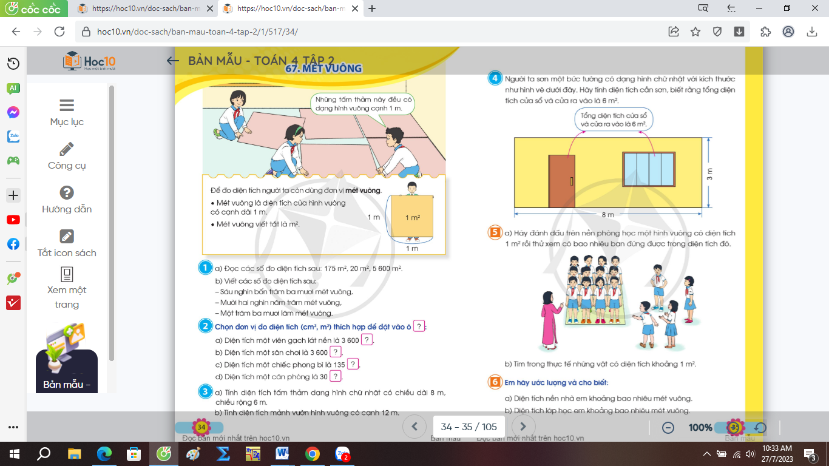  + Mét vuông thường dùng để đo.  - GV cùng HS tìm hiểu về mét vuông.  Cạnh của hình vuông có kích thước bao nhiêu?  + Vậy diện tích của hình vuông là ?  GV kết luận: mét vuông là diện tích của hình vuông có cạnh 1 m. Mét vuông viết tắt là m² | - HS quan sát.  - HS nêu: đo diện tích sàn  + HS cùng tìm hiểu về mét vuông.  Cạnh của hình vuông có kích thước là 1 m.  1 × 1 = 1 m²  - HS lắng nghe, ghi nhớ.
2. Luyện tập:
- Mục tiêu:
+ Đọc và viết số đo diện tích. Chọn đơn vị diện tích phù hợp với thực tế.
+ Phát triển năng lực lập luận, tư duy toán học và năng lực giao tiếp toán học
- Cách tiến hành:
Bài 1: Làm việc cá nhân  - GV mời 1 HS đọc yêu cầu bài 1.  - GV mời cả lớp làm việc cá nhân.  a) Đọc các số đo diện tích sau: 175 m²;  20 m²; 5600 m²  b) Viết các số đo diện tích sau:  + Sáu nghìn bốn trăm ba mươi mét vuông  + Mười hai nghìn năm trăm mét vuông  + Một trăm ba mươi lăm mét vuông  - GV nhận xét, tuyên dương. | - 1 HS đọc yêu cầu bài 1  - Cả lớp làm việc cá nhân.  175 m² một trăm bảy mươi lăm mét vuông  20 m² hai mươi mét vuông  5600 m² năm nghìn sáu trăm mét vuông  6 430 m²  12 500 m²  135 m²  - HS lắng nghe, rút kinh nghiệm.
Bài 2: Sinh hoạt nhóm 2.  - GV mời 1 HS đọc yêu cầu bài 2.  - GV mởi cả lớp sinh hoạt nhóm 2, cùng nhau thảo luận và giải quyết bài toán sau:  -GV mời đại diện nhóm trình bày.  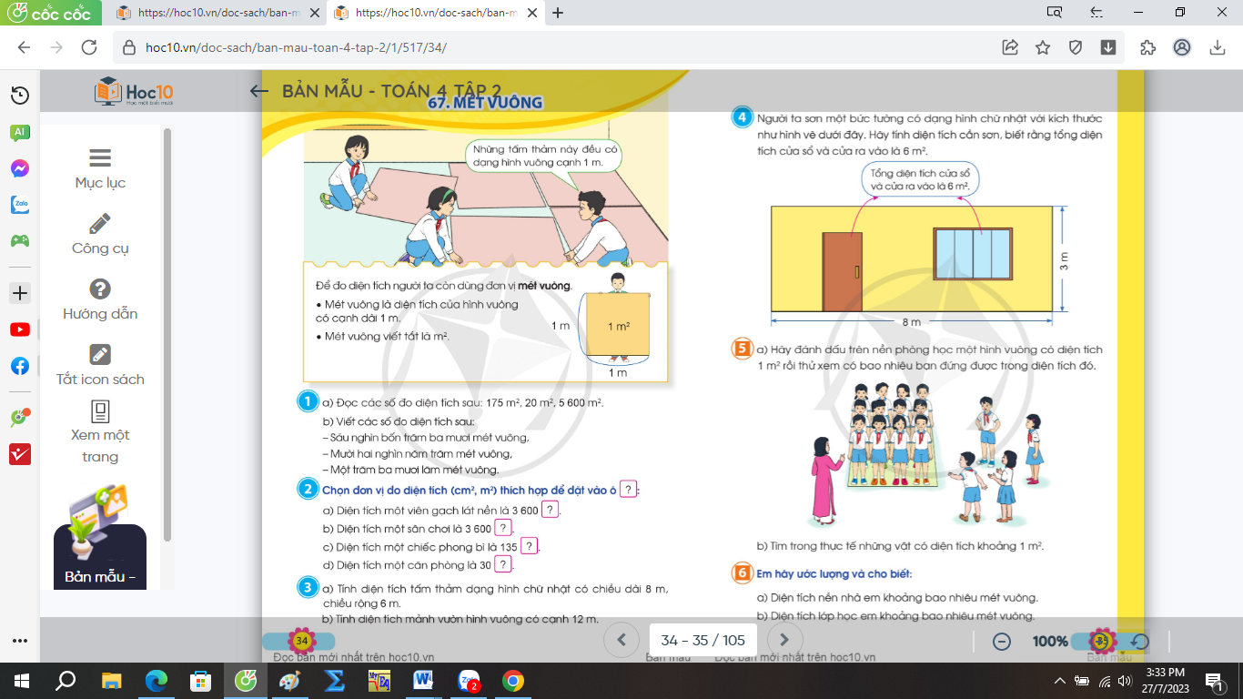  -GV mời các HS khác nhận xét, bổ sung.  - GV nhận xét, tuyên dương. | - 1 HS đọc yêu cầu bài 2.  - HS làm theo nhóm 2.  - Đại diện nhóm trình bày.  a) Diện tích một viên gạch lát nền là 3600 cm²  b) Diện tích một ân chơi là 3600 m²  c) Diện tích một chiếc phong bì là 135 cm²  d) Diện tích một căn phòng là 30 m²  - HS khác nhận xét, bổ sung.  - HS lắng nghe, rút kinh nghiệm.
3. Vận dụng trải nghiệm .
- Mục tiêu:
+ Củng cố những kiến thức đã học trong tiết học để học sinh khắc sâu nội dung.
+ Vận dụng kiến thức đã học vào thực tiễn.
+ Tạo không khí vui vẻ, hào hứng, lưu luyến sau khi học sinh bài học.
- Cách tiến hành:
- GV tổ chức vận dụng:  Mời học sinh nói về diện tích của một số vật ở ngoài thực tế đổi đơn vị đo phù hợp.  - Nhận xét, tuyên dương |  | - HS tham gia để vận dụng kiến thức đã học vào thực tiễn.  - HS thực hiện.  + Diện tích của sân trường:......  + Diện tích của phòng học:......  + Diện tích của mặt bàn:......  + Diện tích của bảnglớp lớp:......  +....  - Lắng nghe, rút kinh nghiệm.
IV. ĐIỀU CHỈNH SAU BÀI DẠY:
.................................................................................................................................
.................................................................................................................................
.................................................................................................................................

